<Iván López Medina>

<Ivan Rubi Lozano>

<Guerra de Barcos>

**Funcionalitat**: Insertar Barco

**Localització**: Tablero.java, setBarco()

**Test**: TestTablero.java. Para partición equivalente se crean los métodos test_ColocarBarcoOcupadoHorizontal(),test_ColocarBarcoOcupadoVertical(), test_ColocarBarcoVacioHorizontal(), test_ColocarBarcoVacioVertical(). Estos tests definen los criterios de valido e invalido. Con las funciones test_ColocarBarcoFueraVertical() y test_ColocarBarcoFueraHorizontal() utilizamos la técnica de valores límites. Todo esto son pruebas de caja negra.

**Funcionalitat**: Crear tablero

**Localització**: Tablero.java, tablero()

**Test**: TestTablero.java. Se realizan dos tests de particion equivalente de caja negra. Test_insertTableroValido() y test_insertTableroInvalido(). Estos tests definen los criterios de valido e invalido.

**Funcionalitat**: Crear barco

**Localització**: Barco.java, barco(), setTamano()

**Test**: TestBarco.java. test_instanciarBarco(). Testeamos que en función del nombre proporcionado podamos instanciar los 4 tipos de barcos. Test_hundirBarco() en este utilizamos los valores límite para comprobar que no Podemos restar vida negative a un barco.

**Funcionalitat**: Disparar

**Localització**: Jugador.java, disparar()

**Test**: TestJugador.java. test_disparo(). Función en la que hacemos uso de un mockobject que simula un teclado el cual tendrá un array de filas y columnas a las cuales ir disparando. Realizamos diferentes pruebas de caja negra con particiones equivalentes y valores límite.

**Funcionalitat**: Printar Tablero

**Localització**: Juego.java, main()

**Test**: JuegoTest.java. test_printarTablero. Se crea un test el cual inicia una partida y con un mockobject que hace de teclado simulamos una partida para comprobar que imprima bien los valores del tablero (tocado, hundido, agua…)

**Funcionalitat**: Obtener barco

**Localització**: Tablero.java, getBarco()

**Test**: TableroTest.java. test_loopGetBarco. Se hace loop testing con 0 y 1 iteraciones.

**Funcionalitat**: Code Coverage function setBarco

**Localització**: <Clase Tablero método setBarco>

**Test**: Comprobamos que pasamos por todas las líneas de código, este es solo un ejemplo para tenerlo documentado, ya que seguimos el Statement Coverage en todo el proyecto

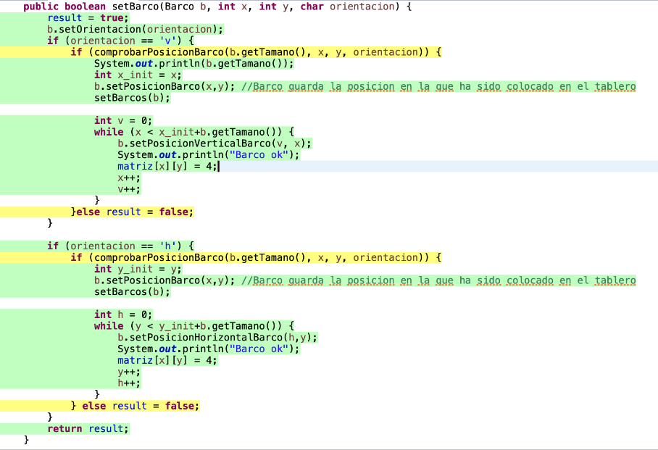

El mismo método setBarco llama al método comprobarPosicionBarco, que revisa que no haya otro barco en esa posición. Como podemos ver hay líneas rojas, esas líneas son necesarias, ya que los barcos se colocan en el tablero de manera ALEATORIA. Pues sin ellas generaríamos un tablero incorrecto.

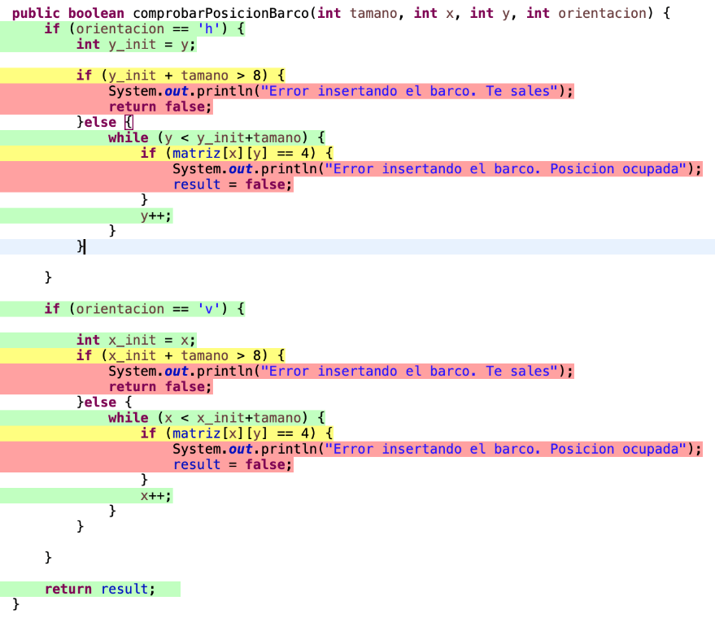 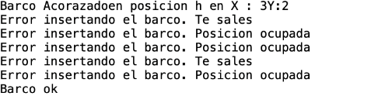

**Funcionalitat**: Statement coverage

**Localització**: Tablero

Al haber métodos que se usan en tests no se puede llegar al 100%

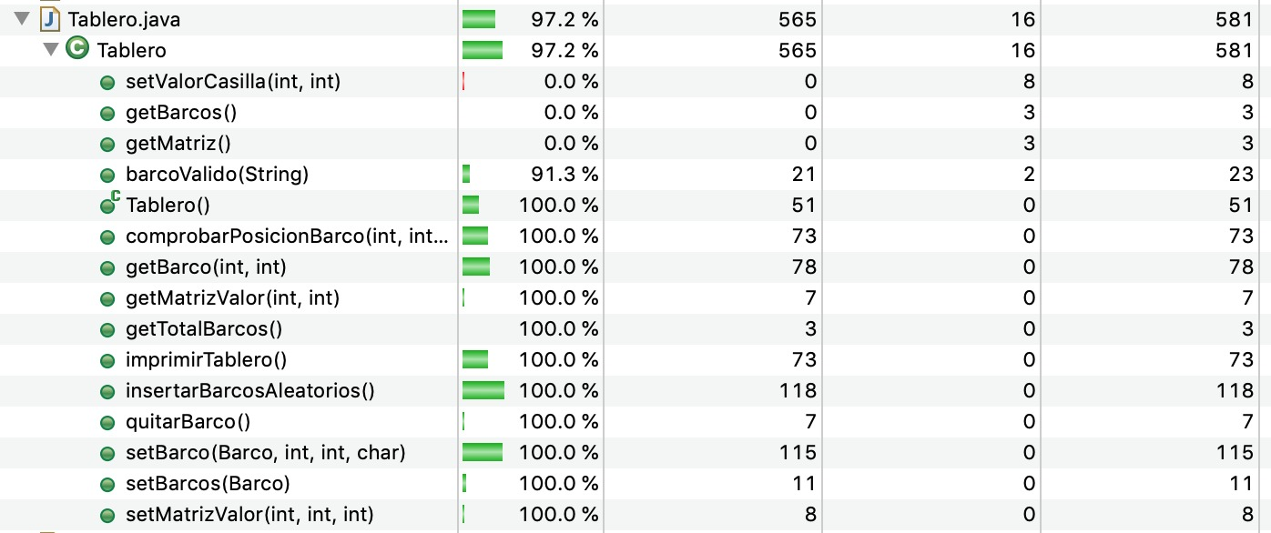

**Funcionalitat**: Statement coverage

**Localització**: Juego

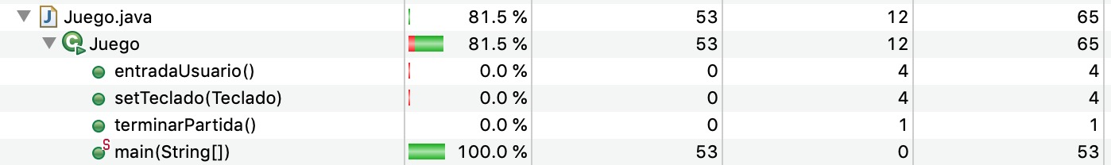

**Funcionalitat**: Statement coverage

**Localització**: Barco

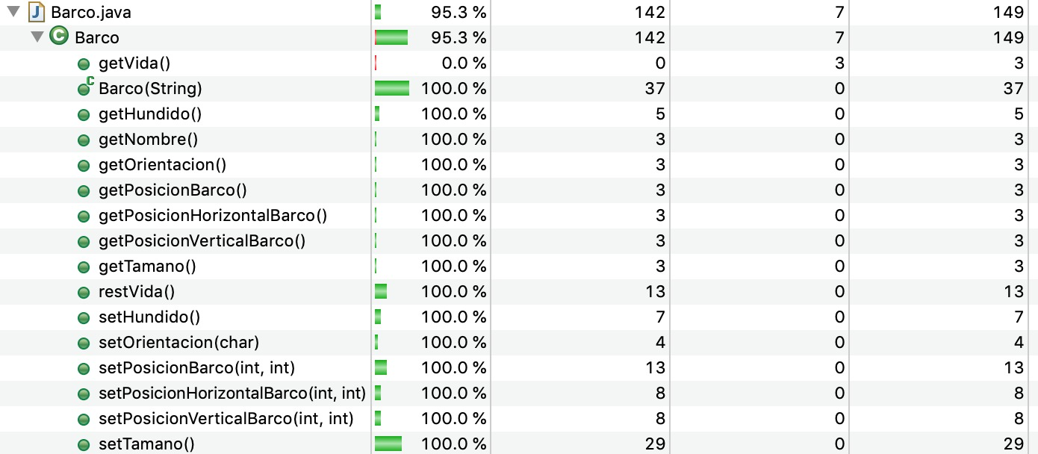

**Funcionalitat**: Statement coverage

**Localització**: Jugador

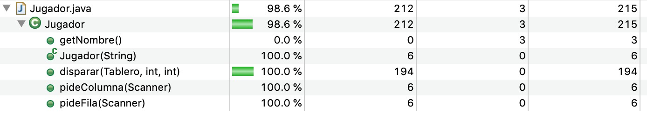

**Funcionalitat**: Condition coverage

**Localització**: Disparar

Como el usuario puede disparar donde quiera, se deben tener en cuenta todas esas condiciones, que vienen agrupadas en el MockObject de disparar.

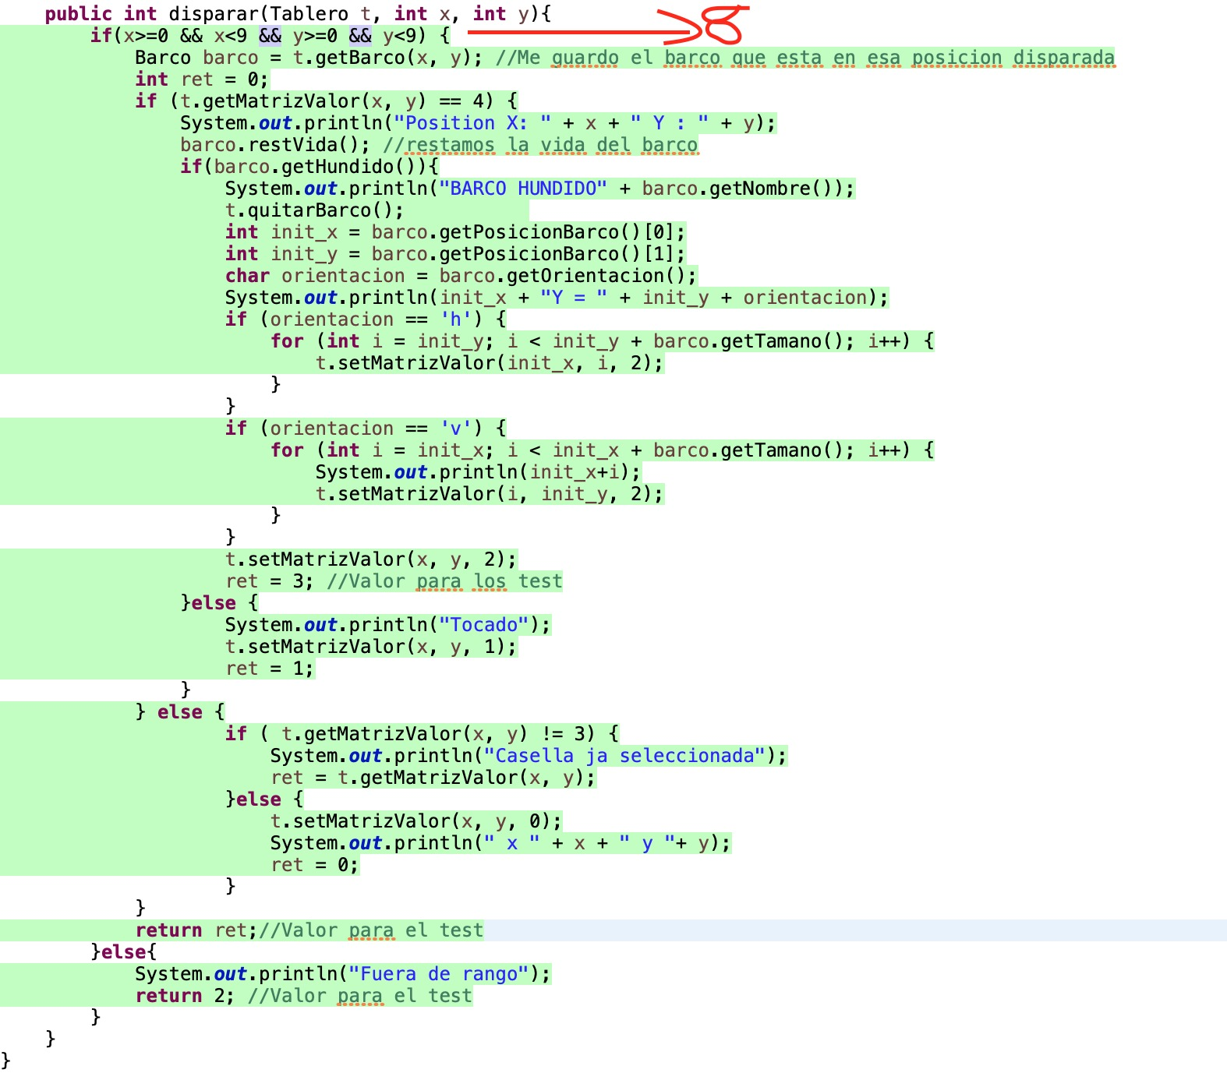

**Funcionalitat**: Path coverage

**Localització**: setbarco()

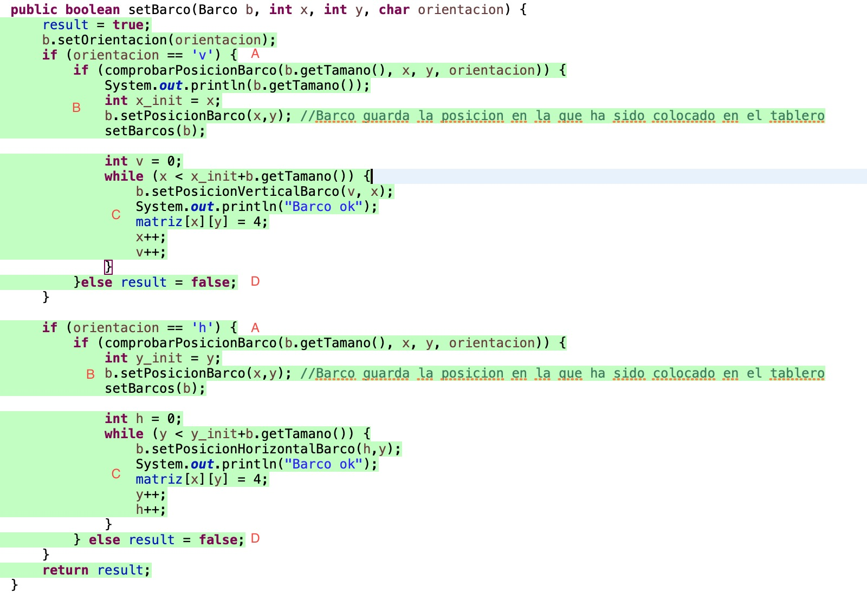

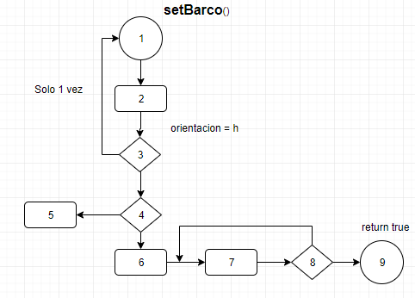

V(G) = 9 - (8 - 2) = 3

Paths:

P1: 1,2,3,4,5,6,5,6,7 ; P2: 1,2,3,8; P3: 1,2,1,2,3,4,5,6,7